Информация о самовольно установленных и (или) незаконно эксплуатируемых временных сооружениях (гараж и металлический контейнер), расположенных на земельном участке, в районе дома 34 по ул. Баррикадная.

№ | Адрес размещения | Дата выявления | Вид временного сооружения (наименование, фото) | Сведения о владельце (ИНН для юр. лиц и ИП, Ф.И.О., адрес)
1 | В районе д. 34 по ул. Баррикадная | 23.12.2025 | Гаражи  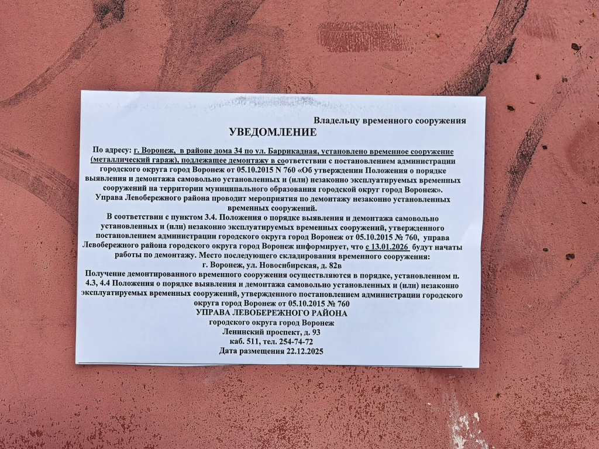  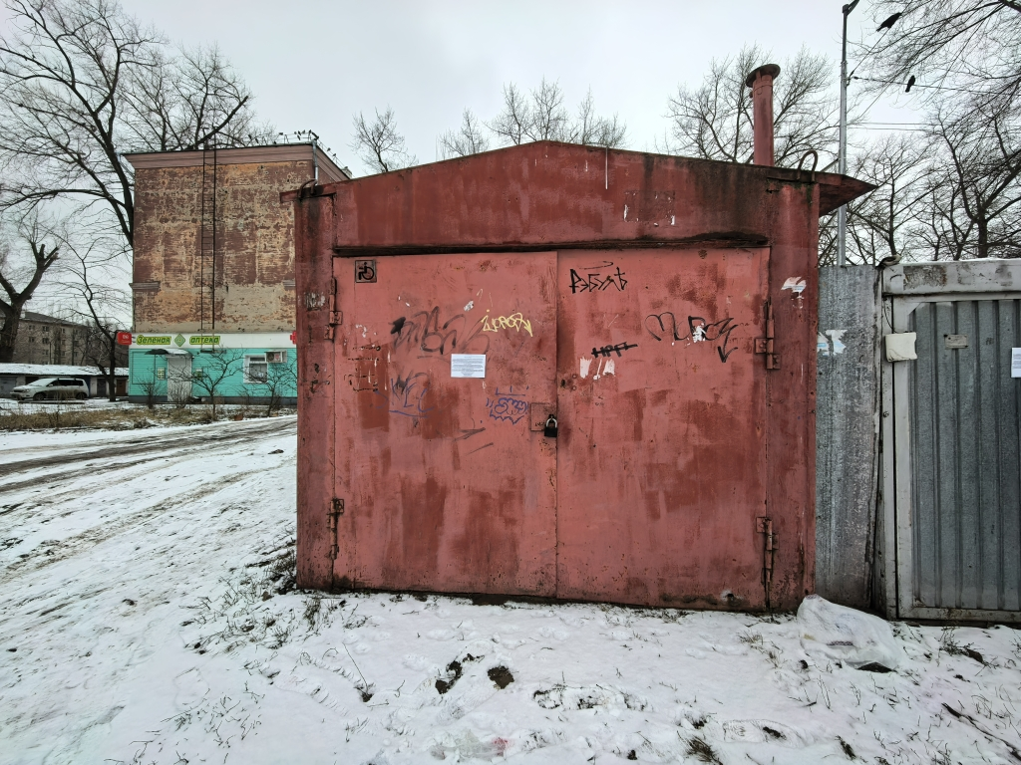  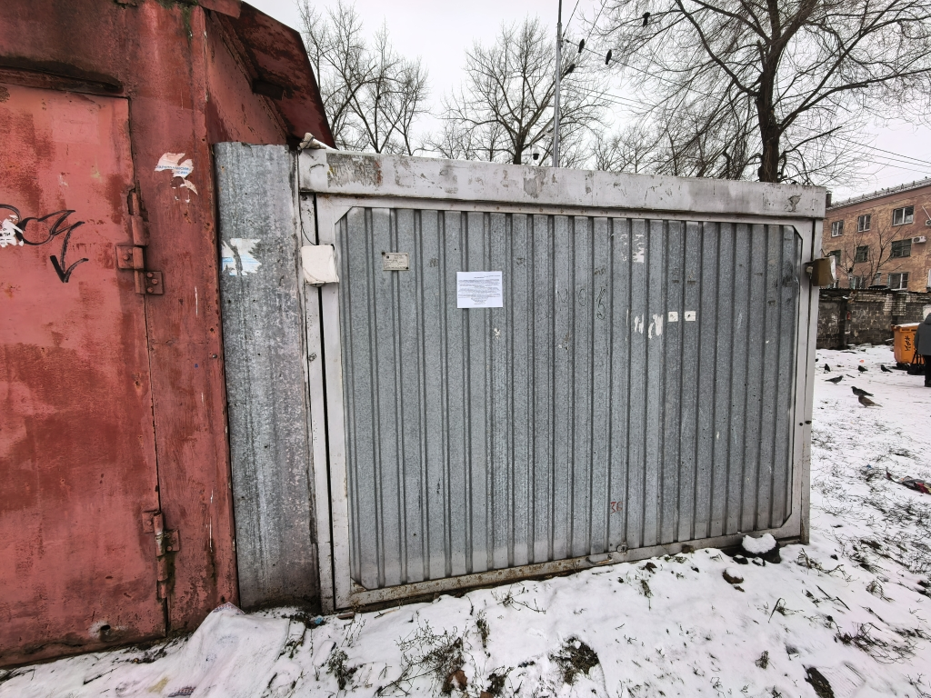 | Не установлен

